# Bonjour!

# Nous sommes ravis de partager avec vous quelques informations très utiles concernant la nouvelle solution que vous venez d’acquérir: Pure Cloud.

# N’hésitez pas à partager ce document avec vos collègues!

|  |  |
| --- | --- |
| Votre ID client: |  |
| Votre code client |  |
| Votre type de contrat PABX:Heures de bureau standardHeures de bureau étendues24/7 – Code d’accès: |  |
| Vos services Colt : 24/7 (par défaut) |  |

# **Questions fréquemment posées**

# Une section Foire aux Questions est disponible sous <https://fuzer.net/docs/FuzerFAQ.html> .

# **Pure Cloud et votre PABX**

# **Menu voicemail:**

# Enregistrer votre message d’accueil principal: <A remplir par le PM>

# Enregistrer votre message ‘En vacances’: < A remplir par le PM >

# Enregistrer votre message ‘Absent’: < A remplir par le PM >

# Enregistrer votre message ‘Pause midi’: < A remplir par le PM >

# IVR

# menu NL: < A remplir par le PM >

# menu FR: < A remplir par le PM >

[La](https://www.escaux.com/docs/Fusion4ShortCodes.html) liste complète des shortcodes se trouve ici: https://www.escaux.com/docs/Fusion4ShortCodes.html.

**Le Fleet Manager:**

Via l’interface du Fleet Manager vous pouvez configurer vos utilisateurs. Vous pouvez modifier les paramètres de vos utilisateurs, mais vous ne pouvez ni supprimer ni ajouter des paramètres ou des utilisateurs à votre central téléphonique.

Voici les paramètres que vous pouvez modifier via l’interface du Fleet Manager:

* Utilisateurs
* Call Queuers
* IVR
* Numéros externes
* Faxes
* Extensions
* Disponibilités des services

Adresse du Fleet Manager: [smp.fuzer.net](http://smp.fuzer.net)

Login: [purecloud1143@fuzer.net](mailto:purecloud1143@fuzer.net)

Mot de passe: xxx (à changer après la première connexion).https://ssl.gstatic.com/ui/v1/icons/mail/images/cleardot.gif

# **Connect Me**

# Connect Me est un téléphone internet (un softphone) disponible via votre navigateur sur tout PC, laptop ou tablette et auquel vous accédez avec votre login personnel.

# URL de Connect Me: <https://xxx.connect.fuzer.net>

# Login: votre adresse email

# Mot de passe: xxxxxx (A modifier après votre première connexion)

# **FMU et téléphone mobile**

# Statut FMU *Professionnel*: votre extension ou votre numéro fixe s’affiche lorsque vous appelez ou lorsque quelqu’un vous appelle.

# Statut FMU *Privé*: seul votre numéro mobile s’affiche lorsque vous appelez ou lorsque quelqu’un vous appelle.

# 8501 => modifier votre statut FMU

# 8502 => changer votre statut en mode *professionnel*

# 8503 => changer votre statut en mode *Privé*

# **Fuzer Mobile**

# 

# **Code PIN**

# Le code PIN de votre carte Fuzer est par défaut le 1111.

# Modifier votre code PIN :

# Suivez les instructions du fabricant de votre téléphone mobile

# Tapez: **04*<ancien code PIN>*<Nouveau code PIN>*<Nouveau code PIN>#.

# Débloquer votre carte SIM : tapez: **05*code PUK*<Nouveau code PIN>*<Nouveau code PIN>#.

# **Messagerie vocale sur votre téléphone mobile**

# Le numéro du voicemail est le 9123, ou +32486199123.

# **Connexion internet mobile**

# APN: Internet.fuzer

# Nom d'utilisateur: fuzer

# Mot de passe : fuzer (ou rien)

# Proxy : rien

# Port : rien

# Type d’APN : laisser vide (ou « default »)

# ATTENTION: n'oubliez pas d'éteindre et de rallumer votre appareil une fois les nouveaux paramètres enregistrés afin qu'ils soient pris en compte dans la configuration de votre GSM.

# 

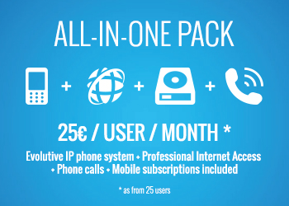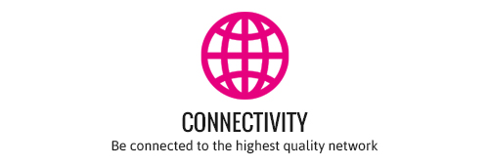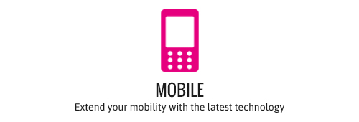

Fuzer, votre fournisseur préféré pour tous vos besoins en télécommunications !

SIP Trunk, Internet, IP VPN, Services de colocation, LAN Connectivity, numéros belges et européens, ...

PABX sur site, IP Centrex, Messagerie instantanée, Video, Intégration téléphonie Fixe/Mobile, ...

Souscriptions mobiles, unification de vos numéros fixes et mobiles, services data, remplacement des DECT, ...

**Ce que nous offrons**

**Pour du Support Technique**

* Envoyez un email à [**support@fuzer.net**](mailto:support@fuzer.net) avec

- une description claire du problème

- votre numéro de client

* Si urgent, appelez-nous au **+32 2 788 7499** pour parler à un ingénieur
* Pour une escalation, appelez le **+32 2 788 74 60**

**Un contact pour chaque demande !** Formez le **+32 (0)2 788 74 30** ou écrivez-nous:

* Pour des demandes **Finance & Administration** : finance@fuzer.net
* Pour des demandes **Commerciales & Contractuelles** : sales@fuzer.net
* Pour des demandes **Projet & Implémentation** : project@fuzer.net
* Pour **Toute autre chose** : hello@fuzer.net

# Vous trouverez ci-dessous les informations pour contacter le bon service chez Fuzer. Une fois de plus n’hésitez pas à partager ces informations avec vos collègues!

+32.2788.74.99

support@fuzer.net